
МИНИСТЕРСТВО НАУКИ И ВЫСШЕГО ОБРАЗОВАНИЯ РОССИЙСКОЙ ФЕДЕРАЦИИ
Федеральное государственное бюджетное образовательное учреждение
высшего образования
"МИРЭА - Российский технологический университет"
РТУ МИРЭА

Институт информационных технологий (ИИТ)
Кафедра Вычислительной техники (ВТ)

ОТЧЕТ
ПО ПРАКТИЧЕСКОЙ РАБОТЕ №1
«ЛОГИЧЕСКИЕ ЭЛЕМЕНТЫ, ИХ ПОСТРОЕНИЕ НА ТРАНЗИСТОРЕ. СИНТЕЗ ЦИФРОВЫХ СХЕМ»
по дисциплине
«Архитектура вычислительных машин и систем»

Выполнил студент группы ИКБО-42-25 |  | Докукин Д.А.
Принял |  | Гололобов А.А

Практическую работу выполнил «5» октября 2026 г.

Зачтено «__»_______2026 г.

Москва 2026

1. Цель работы
Изучить принцип работы n- и p-канальных МОП-транзисторов и построение на их основе логических элементов по КМОП-технологии; освоить синтез цифровых схем по таблице истинности: построение совершенных нормальных форм и минимизацию логической функции методом карт Карно.

2. Задание (вариант 10)
1) Построить элемент «И-НЕ» на транзисторах.
2) Построить СДНФ и МКНФ функции, заданной шестнадцатеричным вектором F = 9ABC.
3) Продемонстрировать результат преподавателю.
Работа выполнена в среде Logisim. Схемы сохранены в трёх файлах: «1_И-НЕ.circ» – элемент «И-НЕ» на транзисторах, «2_СДНФ_9ABC.circ» – схема по СДНФ, «3_МКНФ_9ABC.circ» – схема по МКНФ.

3. Элемент «И-НЕ» на транзисторах
Элемент «И-НЕ» (NAND) в КМОП-технологии строится из четырёх транзисторов. В верхнем плече два p-канальных транзистора соединены параллельно между источником питания и выходом Y. В нижнем плече два n-канальных транзистора соединены последовательно между выходом и общим проводом. Вход A управляет первой парой транзисторов (p и n), вход B – второй.
p-канальный транзистор открыт при логическом «0» на затворе, n-канальный – при логической «1». Если хотя бы на одном входе «0», открыт соответствующий p-транзистор, выход соединён с питанием и Y = 1. Выход соединяется с общим проводом (Y = 0) только тогда, когда открыты оба последовательно включённых n-транзистора, то есть при A = 1 и B = 1.
Схема, собранная в Logisim из компонентов Transistor, Power и Ground, показана на рисунке 1. Зелёным цветом выделены проводники с уровнем «1», тёмно-зелёным – с уровнем «0».
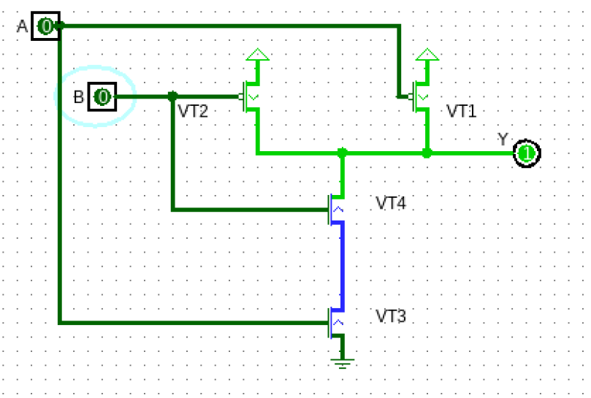
Рисунок 1 – Элемент «И-НЕ» на транзисторах (A = 0, B = 0, Y = 1)
Таблица 1 – Состояния транзисторов и таблица истинности элемента «И-НЕ»
A | B | VT1 (p) | VT2 (p) | VT3 (n) | VT4 (n) | Y
0 | 0 | откр. | откр. | закр. | закр. | 1
0 | 1 | откр. | закр. | закр. | откр. | 1
1 | 0 | закр. | откр. | откр. | закр. | 1
1 | 1 | закр. | закр. | откр. | откр. | 0

Здесь VT1, VT3 – транзисторы, управляемые входом A; VT2, VT4 – входом B. Таблица совпадает с таблицей истинности функции «И-НЕ»: Y = ¬(A·B).

4. Синтез функции F = 9ABC

4.1. Таблица истинности
Переведём шестнадцатеричный вектор в двоичный: 9ABC₁₆ = 1001 1010 1011 1100₂. Старший разряд вектора соответствует набору abcd = 0000, младший – набору 1111 (таблица 2).
Таблица 2 – Таблица истинности функции F = 9ABC
№ | a | b | c | d | F
0 | 0 | 0 | 0 | 0 | 1
1 | 0 | 0 | 0 | 1 | 0
2 | 0 | 0 | 1 | 0 | 0
3 | 0 | 0 | 1 | 1 | 1
4 | 0 | 1 | 0 | 0 | 1
5 | 0 | 1 | 0 | 1 | 0
6 | 0 | 1 | 1 | 0 | 1
7 | 0 | 1 | 1 | 1 | 0
8 | 1 | 0 | 0 | 0 | 1
9 | 1 | 0 | 0 | 1 | 0
10 | 1 | 0 | 1 | 0 | 1
11 | 1 | 0 | 1 | 1 | 1
12 | 1 | 1 | 0 | 0 | 1
13 | 1 | 1 | 0 | 1 | 1
14 | 1 | 1 | 1 | 0 | 0
15 | 1 | 1 | 1 | 1 | 0

Функция равна единице на 9 наборах (0, 3, 4, 6, 8, 10, 11, 12, 13) и нулю на 7 наборах (1, 2, 5, 7, 9, 14, 15).

4.2. Совершенная дизъюнктивная нормальная форма (СДНФ)
СДНФ строится по наборам, на которых функция равна единице. Каждому такому набору соответствует конъюнкция (минтерм) всех переменных: переменная записывается без инверсии, если в наборе она равна 1, и с инверсией, если равна 0. Функция равна единице на 9 наборах, поэтому СДНФ содержит 9 минтермов (таблица 3).
Таблица 3 – Минтермы функции F = 9ABC
№ | abcd | Минтерм
0 | 0000 | ¬a·¬b·¬c·¬d
3 | 0011 | ¬a·¬b·c·d
4 | 0100 | ¬a·b·¬c·¬d
6 | 0110 | ¬a·b·c·¬d
8 | 1000 | a·¬b·¬c·¬d
10 | 1010 | a·¬b·c·¬d
11 | 1011 | a·¬b·c·d
12 | 1100 | a·b·¬c·¬d
13 | 1101 | a·b·¬c·d

$$F_{СДНФ}\text{=}\overline{a}·\overline{b}·\overline{c}·\overline{d}∨\overline{a}·\overline{b}·c·d∨\overline{a}·b·\overline{c}·\overline{d}∨$$
$$\overline{a}·b·c·\overline{d}∨a·\overline{b}·\overline{c}·\overline{d}∨a·\overline{b}·c·\overline{d}∨$$
$$a·\overline{b}·c·d∨a·b·\overline{c}·\overline{d}∨a·b·\overline{c}·d$$
Схема по СДНФ приведена на рисунке 2: четыре элемента «НЕ» формируют инверсии входов, 9 элементов «И» на 4 входа – минтермы, элемент «ИЛИ» на 9 входов объединяет их.
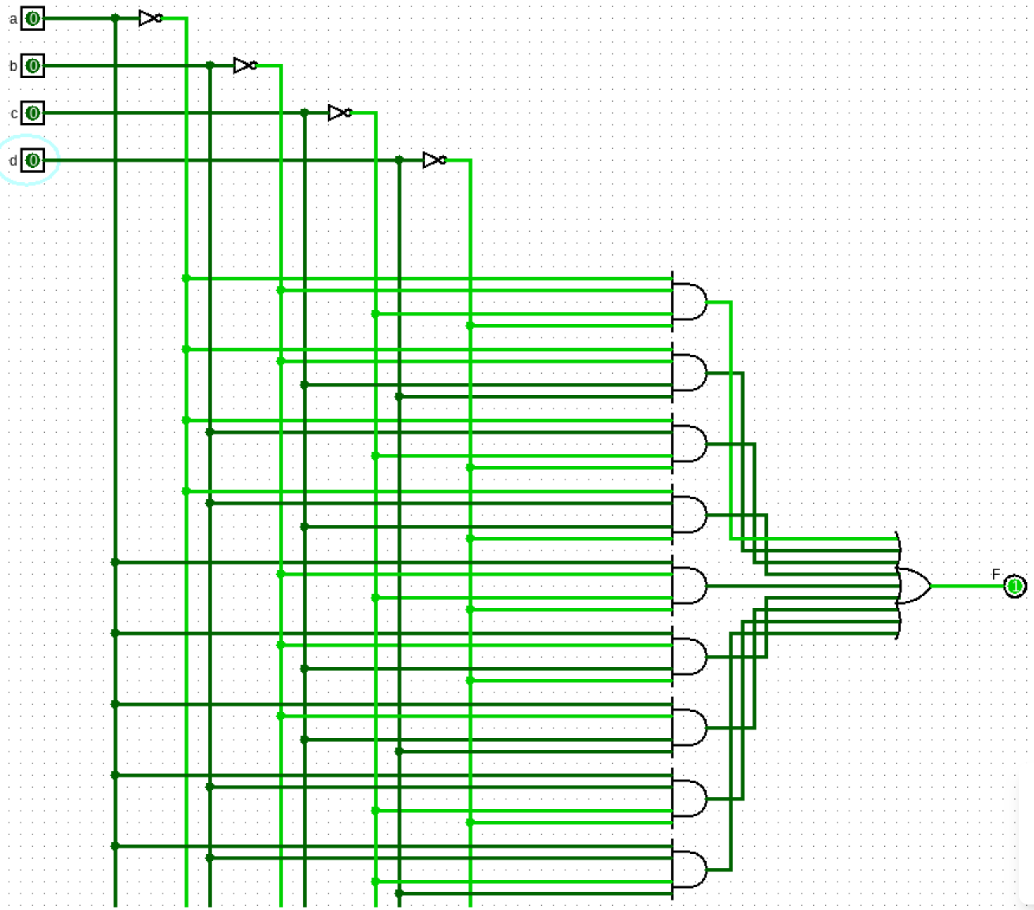

Рисунок 2 – Схема функции F = 9ABC по СДНФ (abcd = 0000, F = 1)

4.3. Минимальная конъюнктивная нормальная форма (МКНФ)
Для получения МКНФ на карте Карно объединяются нули функции. Строки карты соответствуют значениям ab, столбцы – значениям cd, переменные расставлены в коде Грея (таблица 4).
Таблица 4 – Карта Карно функции F = 9ABC
ab \ cd | 00 | 01 | 11 | 10
00 | 1 | 0 | 1 | 0
01 | 1 | 0 | 0 | 1
11 | 1 | 1 | 0 | 0
10 | 1 | 0 | 1 | 1

Нули образуют четыре группы. Для каждой группы записывается дизъюнкция переменных, которые в пределах группы не меняются: переменная берётся без инверсии, если она равна 0, и с инверсией, если равна 1. Клетки группы выделены в таблицах 5–8.
Группа 1: две клетки 1 и 9 (abcd = 0001 и 1001; соседние по вертикали через границу карты). Не меняются b = 0, c = 0 и d = 1:
$$D_{1}\text{=}b∨c∨\overline{d}$$
Таблица 5 – Область дизъюнкта 1
ab \ cd | 00 | 01 | 11 | 10
00 | 1 | 0 | 1 | 0
01 | 1 | 0 | 0 | 1
11 | 1 | 1 | 0 | 0
10 | 1 | 0 | 1 | 1

Группа 2: одна клетка 2 (abcd = 0010). Её соседи 0, 3, 6, 10 равны единице, поэтому объединить её не с чем, и дизъюнкция содержит все четыре переменные:
$$D_{2}\text{=}a∨b∨\overline{c}∨d$$
Таблица 6 – Область дизъюнкта 2
ab \ cd | 00 | 01 | 11 | 10
00 | 1 | 0 | 1 | 0
01 | 1 | 0 | 0 | 1
11 | 1 | 1 | 0 | 0
10 | 1 | 0 | 1 | 1

Группа 3: две клетки 5 и 7 (abcd = 0101 и 0111). Не меняются a = 0, b = 1 и d = 1:
$$D_{3}\text{=}a∨\overline{b}∨\overline{d}$$
Таблица 7 – Область дизъюнкта 3
ab \ cd | 00 | 01 | 11 | 10
00 | 1 | 0 | 1 | 0
01 | 1 | 0 | 0 | 1
11 | 1 | 1 | 0 | 0
10 | 1 | 0 | 1 | 1

Группа 4: две клетки 14 и 15 (abcd = 1110 и 1111). Не меняются a = 1, b = 1 и c = 1:
$$D_{4}\text{=}\overline{a}∨\overline{b}∨\overline{c}$$
Таблица 8 – Область дизъюнкта 4
ab \ cd | 00 | 01 | 11 | 10
00 | 1 | 0 | 1 | 0
01 | 1 | 0 | 0 | 1
11 | 1 | 1 | 0 | 0
10 | 1 | 0 | 1 | 1

Все группы существенные: клетки 9, 2, 5 и 14 входят только в одну из групп, вместе группы покрывают все семь нулей функции (1, 2, 5, 7, 9, 14, 15). Получаем МКНФ:
$$F_{МКНФ}\text{=}(b∨c∨\overline{d})·(a∨b∨\overline{c}∨d)·(a∨\overline{b}∨\overline{d})·(\overline{a}∨\overline{b}∨\overline{c})$$
Схема по МКНФ (рисунок 3) состоит из четырёх элементов «ИЛИ» (трёх на 3 входа и одного на 4 входа) и одного элемента «И» на 4 входа. По сравнению с СДНФ (9 элементов «И» на 4 входа и элемент «ИЛИ» на 9 входов) схема значительно проще.
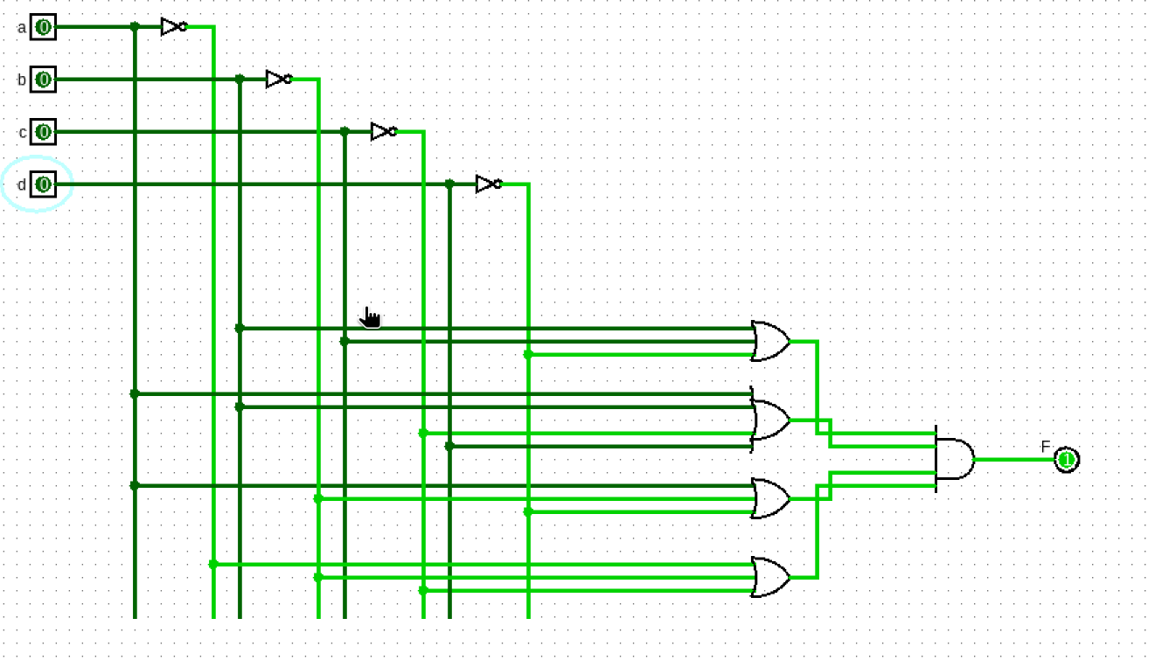
Рисунок 3 – Схема функции F = 9ABC по МКНФ (abcd = 0000, F = 1)

4.4. Проверка
Схемы СДНФ и МКНФ промоделированы на всех 16 входных наборах. Значения на выходах схем СДНФ и МКНФ совпадают с заданным вектором (таблица 9).
Таблица 9 – Результаты моделирования схем
№ | a | b | c | d | F (задано) | F (СДНФ) | F (МКНФ)
0 | 0 | 0 | 0 | 0 | 1 | 1 | 1
1 | 0 | 0 | 0 | 1 | 0 | 0 | 0
2 | 0 | 0 | 1 | 0 | 0 | 0 | 0
3 | 0 | 0 | 1 | 1 | 1 | 1 | 1
4 | 0 | 1 | 0 | 0 | 1 | 1 | 1
5 | 0 | 1 | 0 | 1 | 0 | 0 | 0
6 | 0 | 1 | 1 | 0 | 1 | 1 | 1
7 | 0 | 1 | 1 | 1 | 0 | 0 | 0
8 | 1 | 0 | 0 | 0 | 1 | 1 | 1
9 | 1 | 0 | 0 | 1 | 0 | 0 | 0
10 | 1 | 0 | 1 | 0 | 1 | 1 | 1
11 | 1 | 0 | 1 | 1 | 1 | 1 | 1
12 | 1 | 1 | 0 | 0 | 1 | 1 | 1
13 | 1 | 1 | 0 | 1 | 1 | 1 | 1
14 | 1 | 1 | 1 | 0 | 0 | 0 | 0
15 | 1 | 1 | 1 | 1 | 0 | 0 | 0

5. Вывод
В ходе работы в среде Logisim построен элемент «И-НЕ» на МОП-транзисторах: параллельно соединённые p-канальные транзисторы в верхнем плече и последовательно соединённые n-канальные в нижнем. Моделирование подтвердило, что выход равен «0» только при единичных значениях обоих входов.
Для функции, заданной вектором F = 9ABC, составлена таблица истинности, построена СДНФ из 9 минтермов и с помощью карты Карно получена МКНФ: F = (b ∨ c ∨ ¬d)·(a ∨ b ∨ ¬c ∨ d)·(a ∨ ¬b ∨ ¬d)·(¬a ∨ ¬b ∨ ¬c). Обе схемы реализованы в Logisim, их таблицы истинности совпадают с заданной функцией. Минимизация сократила схему с 10 элементов «И»/«ИЛИ» до 5 (без учёта инверторов).

